Бекітемін:
Оқу ісі жөніндегі орынбасары: ____________________

Бөлім: | Нанотехнология және наноматериалдар
Педагогтың аты-жөні:
Күні: | «_» ________ 20_ ж.
Сынып: 11 | Қатысушылар саны: | Қатыспағандар саны:
Сабақтың тақырыбы: | Нанотехнологияның негізгі жетістіктері, өзекті мәселелер және даму кезеңдері. Наноматериалдар
Оқу бағдарламасына сәйкес оқыту мақсаттары: | 11.9.1.1 - наноматериалдардың физикалық қасиеттерін және оларды алудың жолдарын түсіндіру;  11.9.1.2 - нанотехнологияның қолданылуын талқылау
Сабақтың мақсаты (SMART): | - наноматериалдардың физикалық қасиеттерін және оларды алу жолдарын түсіндіреді  - нано-масштабтағы қасиеттердің өзгеру себебін (бет/көлем қатынасы, кванттық эффектілер) түсіндіреді  - нанотехнологияның қолданылуын талқылайды  - нанотехнологияның артықшылықтары мен тәуекелдерін бағалайды
Құндылықтарға баулу: | «Адал азамат» бағдарламасы бойынша: Тәуелсіздік және отаншылдық.  «Туған жерің – алтын бесігің» (халық мақалы).  Құндылық топтық жұмыстағы жауапкершілік пен өзара құрмет арқылы жүзеге асады.
Сабақтың барысы:
Сабақтың кезеңі / уақыты | Педагогтың әрекеті | Оқушының әрекеті | Бағалау (дескрипторлар) | Ресурстар
Сабақтың басы  6 минут  Ұйымдастыру, қызығушылықты ояту, мақсат қою | Ұйымдастыру кезеңі. Сәлемдесу, түгендеу, бағалау парағын тарату.  Білімді өзектендіру: «Ыстық орындық». Бір оқушы тақта алдындағы орындыққа отырады, сынып «Ядролық реактор. Ядролық энергетика. Термоядролық реакциялар» тақырыбы бойынша 4–5 сұрақ қояды.  Құндылыққа баулу: «Туған жерің – алтын бесігің» (халық мақалы).  Проблемалық жағдаят: Алтын нанобөлшектер неге қызыл, ал графеннің бір қабаты болаттан 200 есе берік?  Оқушылардың болжамдары тыңдалып, сабақтың тақырыбы мен мақсаты бірге анықталады. | Орындықтағы оқушы жауап береді, сынып жауапты толықтырады.  Болжам айтып, тақырып пен мақсатты анықтауға қатысады. | Қалыптастырушы бағалау: ауызша кері байланыс, «Бас бармақ» әдісі. | Презентация  Бағалау парағы
Сабақтың ортасы  12 минут  Жаңа білімді меңгеру | Жаңа білімді меңгеру: «5W1H» сұрақтары. Мұғалім түсіндіру барысында «Не? Кім? Қашан? Қайда? Неге? Қалай?» сұрақтарын қояды, оқушылар жауаптарын кестеге жинайды.  - Нано – 1–100 нм масштаб (1 нм = 10⁻⁹ м).  - Қасиеттердің өзгеруі: беттік атомдар үлесі артады, кванттық өлшемдік эффектілер.  - Наноматериалдар: фуллерендер, нанотүтікшелер, графен, кванттық нүктелер.  - Алу: «жоғарыдан төмен» (литография) және «төменнен жоғары» (өздігінен жиналу, химиялық синтез).  - Қолданылуы: электроника, медицина (дәрі жеткізу), материалдар, энергетика.  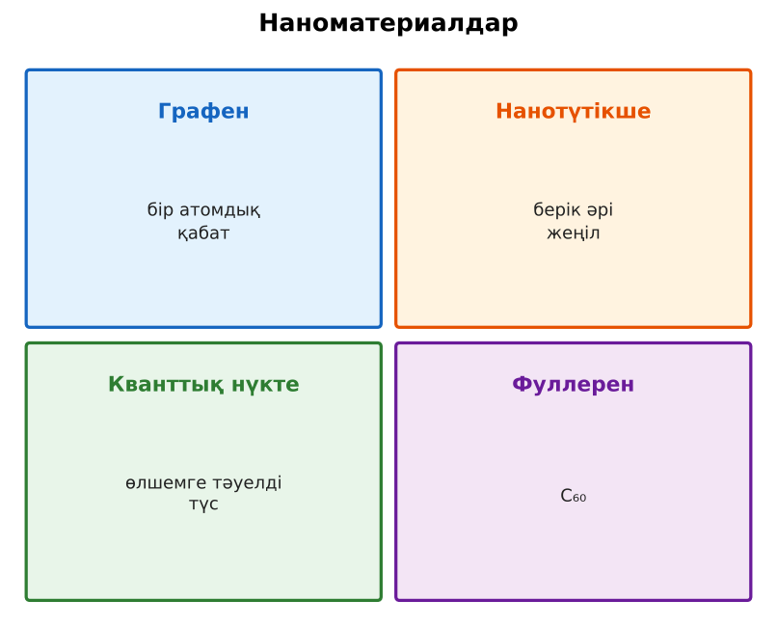  Сурет. Наноматериалдардың түрлері | 5W1H кестесін толтырады, сұрақтарға жауап береді. | Дескриптор:  - наноматериалдардың физикалық қасиеттерін және оларды алу жолдарын түсіндіреді;  - топта/жұпта белсенді жұмыс істейді.  2 балл | Физика 11-сынып оқулығы  Презентация
Сабақтың ортасы  7 минут  Бекіту, жаттығу | «Үлгі бойынша есеп». Мұғалім үлгі есепті тақтада шығарады (Берілгені – ХБЖ – Шешуі – Жауабы), кейін ұқсас есепті оқушылар өз бетінше шығарады.  Тапсырма: 1 см³ текшені 1 нм текшелерге бөлсек, жалпы бет ауданы неше есе артады? Есептеп, қорытынды жасаңдар. | Тапсырманы орындап, шешімін талқылайды. | Дескриптор:  - тапсырманың шешімін қадамдап, дұрыс рәсімдейді.  1 балл | Жұмыс дәптері  Тапсырма карточкасы
Сергіту сәті  2 минут | «Толқын». Қатар бойынша кезекпен тұрып-отыру арқылы «толқын» жасайды. | Қимыл арқылы орындайды. | – | –
Сабақтың ортасы  11 минут  Деңгейлік тапсырмалар (жеке жұмыс) | Саралау «Таңдау» арқылы: оқушылар деңгейін өздері таңдайды; А деңгейін орындаған оқушы В деңгейіне өтеді.  А деңгейі (білу, түсіну) – жасыл карта.  Нанометр неше метр? Нанотехнологияның 3 қолданылуын ата.  В деңгейі (қолдану) – сары карта.  Жоғарыдағы текше есебін шеш.  С деңгейі (талдау, жинақтау) – қызыл карта.  Нанобөлшектердің денсаулыққа және экологияға ықтимал тәуекелдерін бағала, реттеу шараларын ұсын.  ЕББҚ оқушыларына: аудио/бейне нұсқау, нұсқауды тақтаға жазып қою; суретті тірек-сызба және қадамдық нұсқаулық. | Деңгейін таңдап, тапсырманы жеке орындайды.  Жауап кілтімен өзін-өзі тексереді. | Дескриптор:  А: нано-масштабтағы қасиеттердің өзгеру себебін (бет/көлем қатынасы, кванттық эффектілер) түсіндіреді – 2 балл  В: нанотехнологияның қолданылуын талқылайды – 3 балл  С: нанотехнологияның артықшылықтары мен тәуекелдерін бағалайды – 4 балл | Деңгейлік карточкалар (А – жасыл, В – сары, С – қызыл)  Жауап кілті
Сабақтың соңы  7 минут  Бекіту, рефлексия, үй тапсырмасы | Бекіту: Wordwall онлайн-викторинасы (мұғалім алдын ала дайындайды). Сұрақ үлгілері:  - 1 нм = ? м (10⁻⁹)  - Графен – неше қабат? (бір атомдық)  - Нано масштабта не артады? (бет/көлем)  Wordwall: https://wordwall.net/  Құрылғы жетіспесе – қағаз нұсқасы.  Рефлексия: «Бағдаршам» – жасыл – бәрін түсіндім; сары – сұрағым бар; қызыл – көмек керек.  Үй тапсырмасы (сараланған):  - А: §48; 2 сұрақ.  - В: Үйдегі «нано» өнімдерді табу.  - С: Қазақстандағы нанотехнология зертханалары туралы. | Викторинаға жауап береді.  Бағалау парағындағы балын қосып, өзін-өзі бағалайды.  Рефлексия жасайды, үй тапсырмасының деңгейін таңдайды. | Дескриптор:  - викторина сұрақтарының кемінде 80%-ына дұрыс жауап береді – 3 балл  Шкала (10 балл): 9–10 «Өте жақсы», 7–8 «Жақсы», 5–6 «Қанағаттанарлық», 0–4 «Қолдау қажет» | Wordwall (QR-код)  Рефлексия материалдары  Kundelik.kz – үй тапсырмасы
Саралау, ЕББҚ қолдау, бағалау және қауіпсіздік
Саралау | ЕББҚ оқушыларына қолдау | Бағалау | Денсаулық және қауіпсіздік
Тапсырма арқылы: А, В, С деңгейлік карталар.  Таңдау арқылы: оқушы деңгейін өзі таңдайды.  Қолдау арқылы: «5W1H» сұрақтары, жұп-тьютор.  Қабілетті оқушыларға: С деңгейі, PhET/қосымша зерттеу. | Оқу қиындығы: аудио/бейне нұсқау, нұсқауды тақтаға жазып қою.  Көру/есту қабілеті: тапсырманы бөліктерге бөліп беру және қосымша 3–5 минут.  Зейін тапшылығы: белсенді рөл беру (уақыт сақшысы, материал таратушы). | Бағалау парағы (10 балл), дескрипторлар, өзін-өзі және өзара бағалау, онлайн-викторина, рефлексия. | Сергіту сәті, көзге арналған үзіліс, интерактивті тақтамен жұмыс уақытын шектеу, сыныпты желдету.
Деңгейлік тапсырмалардың жауап кілті
Деңгей | Дұрыс жауап
А | 10⁻⁹ м; электроника, медицина, материалдар.
В | Бет ауданы 10⁷ есе артады (6 см² → 6·10⁷ см²).
С | Нанобөлшектер жасушаға енуі, тыныс жолдары; стандарттар, сынақ, таңбалау.
Сандық ресурстар (QR-кодтар)
Wordwall – викторина  https://wordwall.net/   | Bilimland – видеосабақ  https://bilimland.kz/   | OPIQ – цифрлық оқулық  https://www.opiq.kz/  

